Lista IV Logaritmo
1ª Questão : (UERJ) O número , em centenas de indivíduos , de um determinado grupo de animais , x dias após a liberação de um predador no seu ambiente , é expresso pela seguinte função $f(x)={\text{log}}_{5\sqrt[3]{5}}(x^{4})$.
Após cinco dias da liberação do predador , o número de indivíduos desse grupo presentes no ambiente será igual a :
- 3
- 4
- 300
- 400

2ª Questão : (PUC – PR) Se log(3x+23) - log(2x-3) = log4 , encontrar x:
- 3
- 4
- 5
- 6
- 7

3ª Questão : (UFF) A figura representa o gráfico da função f definida por $f(x)={\text{log}}_{2}x$.
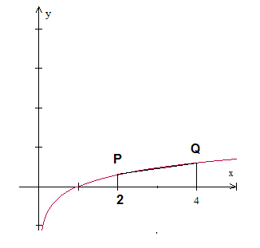
A medida do segmento PQ é igual a :
a) 2
b) $\sqrt{6}$
c)${\text{log}}_{2}5$

d)log2
e) $\sqrt{5}$

4ª Questão : (UERJ) Durante um período de oito horas , a quantidade de frutas na barraca de um feirante se reduz a cada hora , do seguinte modo :
- Nas t primeiras horas , diminui sempre 20% em relação ao número de frutas da hora anterior .
- Nas 8- t horas restantes , diminui 10% em relação ao número de frutas da hora anterior .
Calcule :
  - O percentual do número de frutas que resta ao final das duas primeiras horas de venda , supondo t =2 .

  - O valor de t , admitindo que , ao final do período de oito horas , há na barraca 32% das frutas que havia inicialmente . Considerando log2 = 0,3 e log 3 = 0,48

5ª Questão : (UNIFESP) Uma droga na corrente sanguinea é eliminada lentamente pela ação dos rins . Admita que , partindo de um quantidade inicial Qo miligramas , após t horas a quantidade da droga no sangue fique reduzida a $Q(t)\text{==}\text{Qo}(0,\text{64})^{t}$miligramas . Determine o tempo necessário para que a quantidade inicial da droga fique reduzida à metade . Utilize log 0,3.

6ª Questão : (UNESP) Os biólogos dizem que há uma alometria entre duas variáveis , x e y quando é possível determinar duas constantes , “c” e “n” , de maneira que $y=c\text{.}x^{n}$. Nos casos de alometria , pode ser conveniente determinar “c” e “n” por meio de dados experimentais . Consideremos uma experiência hipotética na qual se obtiveram os dados da tabela a seguir .
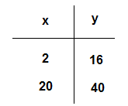
Supondo que haja uma relação de alometria entre x e y e considerando log2 = 0,301 , determine o valor de “n”.

7ª Questão : (UGMG) Observe a figura .
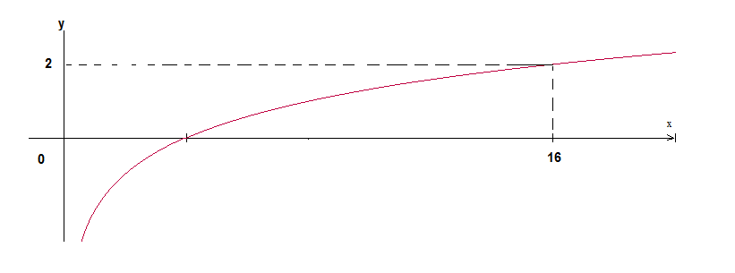
Nessa figura , está representado o gráfico de $f(x)={\text{log}}_{n}x$. O valor de f(128) é :
- 5/2
- 7/2
- 3
- 7

8ª Questão : Na figura , os pontos B e C estão sobre o gráfico da função $y={\text{log}}_{2}x$, os pontos A e D têm abscissas iguais a $\frac{8}{3}$ e 12 , respectivamente , e os segmentos AB e CD sã paralelos ao eixo y . Então , a área do trapézio ABCD é :
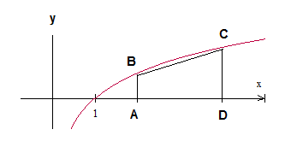
- 64/3
- 70/3
- 74/3
- 80/3

9ª Questão : João possui um imóvel que esta valorizando 10% ao ano . Supondo-se que essa valorização permaneça constante , o número de anos necessários para que o valor do seu imóvel seja 10 vezes do valor atual é : Use log11 = 1,04
- 10
- 15
- 20
- 25

10ª Questão : O oposto do logaritmo de b na base a é denominado cologaritmo de b na base a , ou seja ${\text{co}\text{log}}_{a}b=−{\text{log}}_{a}b$ , onde $a0$ e $b0$ e $a≠1$. O pH de uma solução é calculada pela fórmula $\text{pH}=\text{co}\text{log}\left[H^{+}\right]$ , onde $\left[H^{+}\right]$ representa a concentração de íons de hidrogênio na solução . Sabendo que log 2 = 0,301 , então o pH de uma solução em que $\left[H^{+}\right]=5\text{.}{\text{10}}^{−8}$é:

- 7,301
- 6,301
- 0,699
- 6,699
- 7,000

